2013届高考生物一轮复习学案

30 从杂交育种到基因工程(人教版)

考纲要求 1.生物变异在育种上的应用(Ⅱ)。2.转基因食品的安全(Ⅰ)。

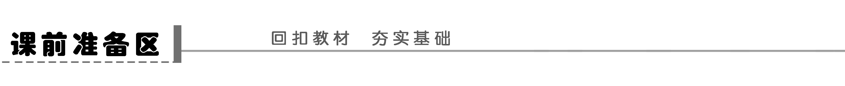
一、杂交育种
1．概念：将两个或多个品种的________通过交配集中在一起，再经过__________，获得新品种的方法。
2．原理：________。
3．过程：选择具有不同优良性状的亲本通过________获得F₁，F₁连续________或杂交，从中筛选获得需要的类型。
思考 在杂交育种中，如果新品种是杂合子，如玉米、水稻应注意什么？如果新品种是纯合子，如小麦应注意什么？

二、诱变育种
1．概念：利用物理因素或化学因素处理生物，使生物发生________，从而获得优良变异类型的育种方法。
2．原理：________。
3．特点：可以____________，在较短时间内获得更多的优良变异类型。
思考 卫星搭载种子育种的原理是什么？

三、基因工程
1．概念：又叫基因拼接技术或____________，是按照人们的意愿，把一种生物的________提取出来，加以修饰改造，然后放到另一种生物的细胞里，________地改造生物的遗传性状。
2．基本工具：(1)基因的剪刀：________________。(2)基因的针线：________________。(3)基因的运载体：常用的有________、噬菌体和________________等。
3．操作步骤：(1)提取________。(2)目的基因与________结合。(3)将目的基因导入__________。(4)目的基因的________________。
4．应用：基因工程主要在________、药物研制和________等方面取得了重大成就。
思考 DNA连接酶与DNA聚合酶有什么不同？

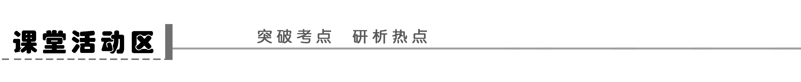
探究点一 杂交育种和诱变育种
完成杂交育种和诱变育种比较表，并掌握理解：
 | 杂交育种 | 诱变育种
概念 | 将_______________________集中在一起，再经过选择和培育，获得新品种的方法 | 利用__________________处理生物，使生物发生________，从而获得优良变异类型的育种方法
原理 | ________ | ________
范围 | ________的生物 | 所有生物
方法 |  | 物理______处理、化学______处理
特点 | ①不能产生______，原有基因性状的重新组合  ②育种进程缓慢 | ①提高______，加快育种进程  ②产生______，新性状，大幅改良性状  ③盲目性大，有利变异__________
思维拓展
1．诱变育种与杂交育种相比，前者能产生前所未有的新基因，创造变异新类型；后者不能产生新基因，只是实现原有基因的重新组合。
2．在所有育种方法中，最简捷、常规的育种方法——杂交育种。
3．不同育种目的的杂交育种的基本步骤及特点
(1)培育杂合子品种——杂种优势的利用
在农业生产上，可以将杂种一代作为种子直接利用，如水稻、玉米等。
①基本步骤：选取双亲P(♀、♂)→杂交→F₁。
②特点：高产、优质、抗性强，但种子只能种一年。
(2)培育纯合子品种
①培育隐性纯合子品种的基本步骤
选取双亲P(♀、♂)→杂交→F₁→自交→F₂→选出表现型符合要求的个体种植推广。
②培育双显纯合子或隐—显纯合子品种的基本步骤
选取双亲P(♀、♂)→杂交→F₁→自交→F₂→选出表现型符合要求的个体自交→F₃→……→选出稳定遗传的个体推广种植。
③特点：操作简单，但需要的时间较长。
4．杂交育种选育的时间是F₂，原因是从F₂开始发生性状分离；选育后是否连续自交取决于所选优良性状是显性还是隐性。
5．杂交育种是通过杂交培育具有优良性状且能稳定遗传(纯合子)的新品种，而杂种优势则是通过杂交获得种子，一般不是纯合子，在杂种后代上表现出多个优良性状，但只能用杂种一代，因为后代会发生性状分离。
6．诱变育种尽管能提高突变率，但处理材料时仍然是未突变的远远多于突变的个体；突变的不定向性和一般有害的特性决定了在突变的个体中有害仍多于有利，只是与自然突变相比较，二者都增多。
探究示例1 下列关于杂交育种与诱变育种的叙述正确的是( )
A．诱变育种是通过改变原有基因结构而导致新品种出现的方法
B．基因重组是杂交育种的原理，基因重组发生在受精作用过程中
C．诱变育种一定能较快选育出新的优良品种
D．通过杂交育种方式培育新品种，从F₁就可以进行选择
听课记录：

变式训练1 (2010·苏州质检)1993年，生物学家利用太空搭载的常规水稻种子做“太空条件下植物突变类型”的课题研究。当年，科学家将这些遨游太空后的种子播种后长出2 000多株禾苗，只有其中1株出现与众不同的特性。在此后15年的种植培养过程中，这株水稻的后代发生了变异，有糯化早熟型、长粒型、高粗秆大穗型、小粒型、大粒型等十多个品种，有的植株高达1.8米左右。
(1)实验结果表明该变异最有可能是____________，属于____________。
(2)通过太空搭载获得新的水稻品种，这种育种方法是________。与之相比，传统杂交育种的时间较长，其依据的原理是____________。
(3)2 000多株禾苗中，只有其中1株出现与众不同的特性，而其后代发生变异形成了十多个品种，说明突变具有__________________的特点。
(4)变异的水稻中，植株过高的品种不会成为理想的育种对象。但是在能源匮乏的今天，这种水稻的秸秆也许会成为制备“生物能源”的材料。在“秸秆乙醇”生产中主要采用的生物技术是__________，要获得较高的产量首先要____________________________。
探究点二 基因工程
1．基因工程的原理是什么？

2．简述基因操作工具的特性。

3．简述基因工程的基本操作程序？

思维拓展
1．基因工程的三种工具中，限制性核酸内切酶、DNA连接酶是基因操作过程中的酶工具，化学本质是蛋白质。但它们的功能不同，前者切割磷酸二酯键，后者连接磷酸二酯键。而运载体可能是质粒或病毒，它不是酶工具。
2．限制性核酸内切酶、DNA连接酶都是一类酶，不是一种酶。
3．质粒是最常用的运载体，不要把质粒同运载体等同，除此之外，噬菌体和动植物病毒也可作为运载体。运载体的化学本质为DNA，其基本单位为脱氧核苷酸。
4．要想从DNA上切下某个基因，应切2个切口，产生4个黏性末端。
探究示例2 利用外源基因在受体细胞中表达，可生产人类所需要的产品。下列能说明目的基因完成了在受体细胞中表达的是( )
A．棉花二倍体细胞中检测到细菌的抗虫基因
B．大肠杆菌中检测到人胰岛素基因及mRNA
C．山羊乳腺细胞中检测到人生长激素DNA序列
D．酵母菌细胞中提取到人干扰素蛋白
听课记录：

变式训练2 (2011·哈尔滨九中测试)通过DNA重组技术使原有基因得以改造的动物称为转基因动物。运用这一技术使羊奶中含有人体蛋白质，下图表示了这一技术的基本过程，在该工程中所用的基因“剪刀”能识别的序列和切点是—G↓GATCC—，请回答：
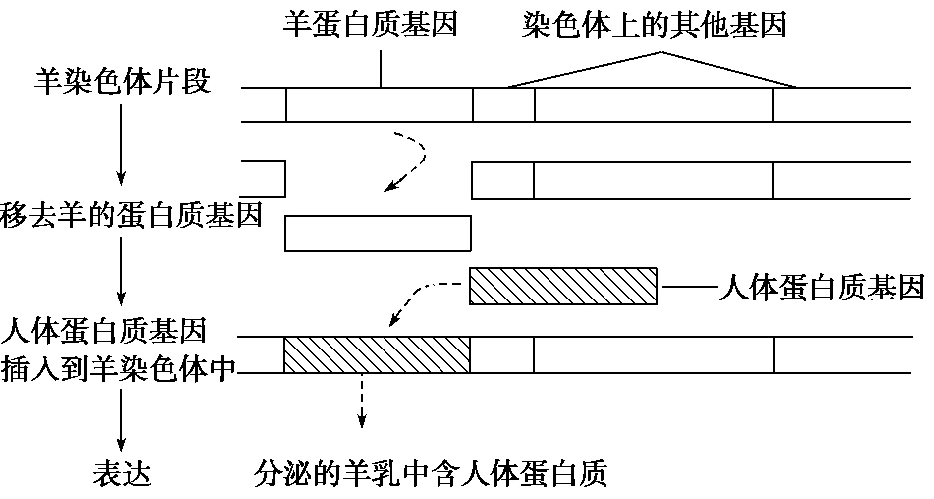
(1)从羊染色体中“剪下”羊蛋白质基因的酶是__________________。人体蛋白质基因“插入”后连接在羊体细胞染色体中时需要的酶是________。
(2)人体蛋白质基因之所以能“插入”到羊的染色体内，原因是__________________ ______________________________________________________。
(3)将人体蛋白质基因导入羊体内并成功地表达，使羊产生新的性状。这种变异属于________，这里“成功地表达”的含义是_______________________________________ _________________________________。
(4)你认为此类羊产生的奶安全可靠吗？理由是什么？
探究点三 基因重组与基因工程
完成理解基因重组与基因工程比较表：
比较项目 |  | 基因重组 | 基因工程
不同点 | 概念 | 在生物体进行______过程中，控制______的基因的重新组合 | 按照人们的意愿，把一种生物的某种基因提取出来，加以修饰改造，然后放到另一种生物的细胞里，____地改造生物的遗传性状
不同点 | 重组  基因 | ____物种的不同基因 | ____物种间的不同基因
不同点 | 繁殖  方式 | ________ | ________
不同点 | 变异  大小 | ____ | ____
不同点 | 意义 | 是生物变异的来源之一，对生物进化有重要意义 | 使人类有可能按自己的意愿________地改造生物，培育出新品种
相同点 |  | 都实现了__________基因间的重新组合，都能使生物产生____
思维拓展
1．基因重组发生于有性生殖中，不能打破生殖隔离，而基因工程则可实现异种生物的基因转移。
2．基因工程可使受体获得新的基因，表现出新的性状，该技术可看作是一种广义的基因重组。
3．转基因动、植物的培育，因其细胞全能性不同，外源基因的受体细胞也不同。培育转基因动物的受体细胞一般为受精卵；培育转基因植物的受体细胞可用生殖细胞，也可用体细胞。基因工程常需与其他工程技术配合，才能实现目的。
探究示例3 下列高科技成果中，根据基因重组原理进行的是( )
①利用杂交技术培育出超级水稻 ②通过返回式卫星搭载种子培育出太空椒 ③通过体细胞克隆技术培养出克隆牛 ④将苏云金芽孢杆菌的某些基因移植到棉花体内，培育出抗虫棉 ⑤将健康人的正常基因植入病人体内治疗基因病 ⑥用一定浓度的生长素处理，获得无子番茄
A．①③⑤ B．①②④
C．①④⑤ D．①②⑥
听课记录：

拓展提升 (1)单倍体育种：利用植物的花药进行离体培养获取单倍体幼苗，再应用秋水仙素处理，获取所需品种的育种方式。与杂交育种相比，明显缩短育种年限，且性状稳定遗传。
(2)多倍体育种：利用秋水仙素对植物正在萌发的种子或幼苗处理，使其染色体加倍，获取新品种的育种方式，如：六倍体小麦、三倍体无子西瓜的培育。

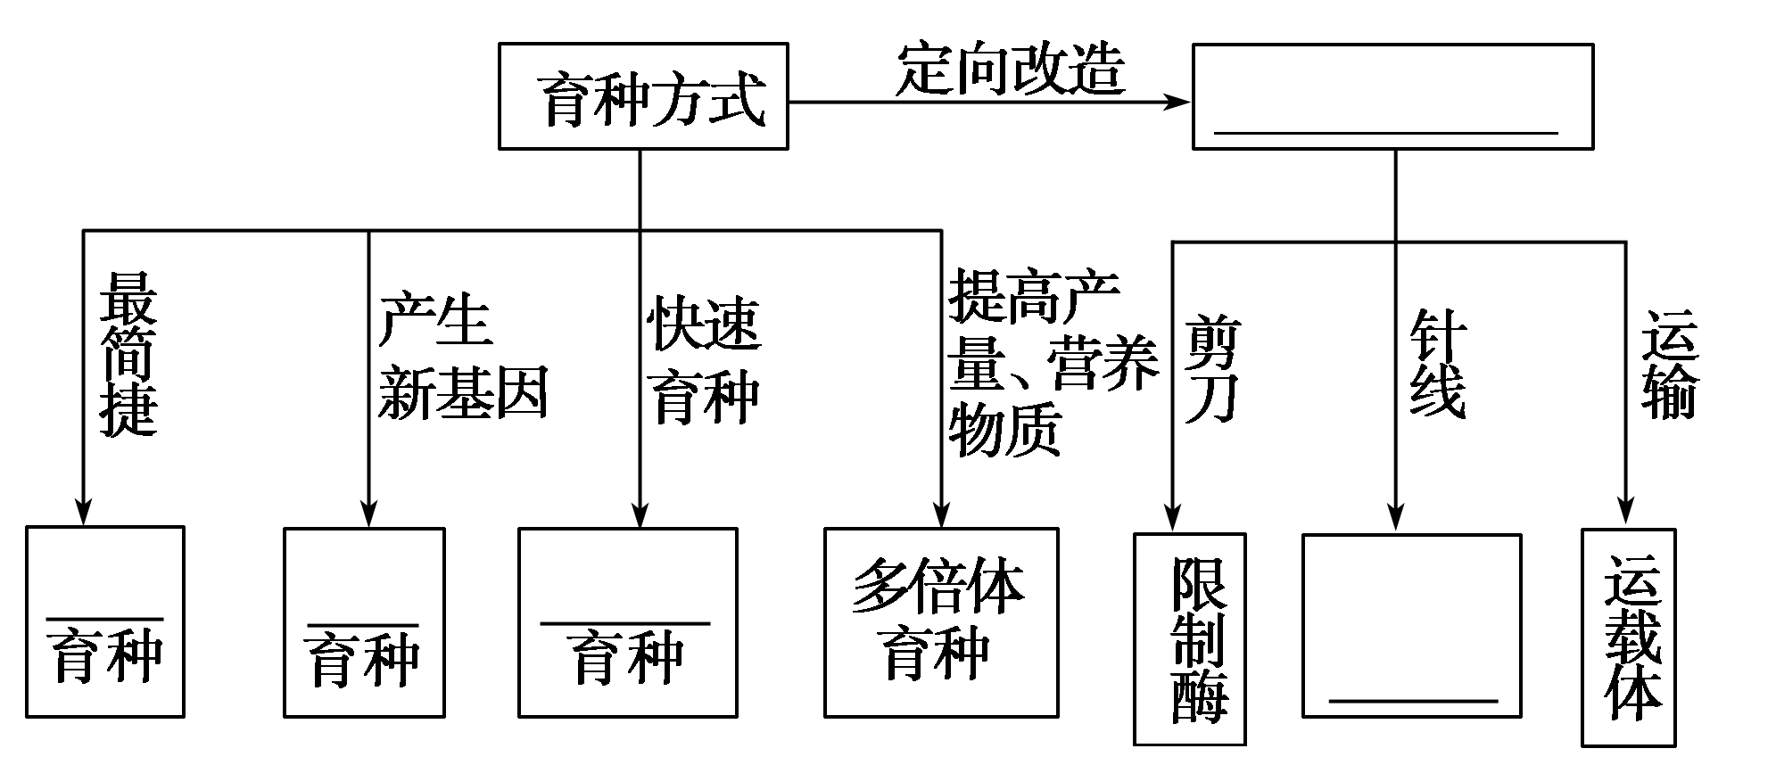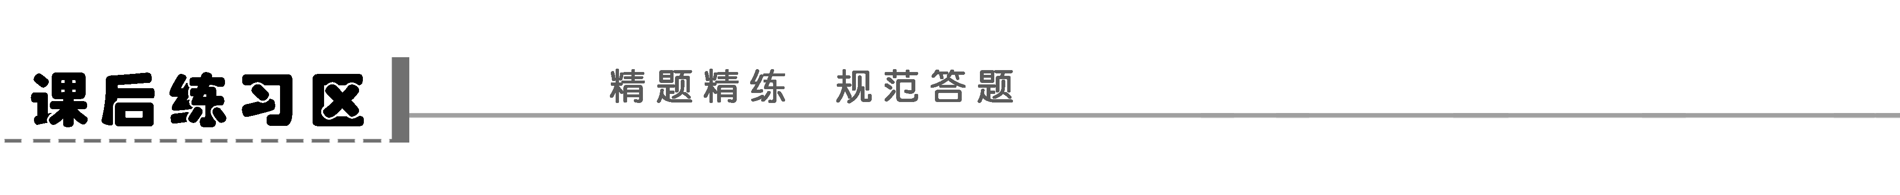
题组一 育种方法
1．在红粒高秆的麦田里，偶然发现一株白粒矮秆优质小麦，欲在两三年内能获得大量的白粒矮秆麦种，通常用的育种方法是( )
A．自交(杂交)育种 B．诱变育种
C．人工嫁接 D．单倍体育种
2．与杂交育种、单倍体育种、多倍体育种和基因工程育种相比，尽管人工诱变育种具有很大的盲目性，但是该育种方法的独特之处是( )
A．可以将不同品种的优良性状集中到一个品种上
B．育种周期短，加快育种的进程
C．改变基因结构，创造前所未有的性状类型
D．能够明显缩短育种年限，后代性状稳定快
3．(2011·淮安模拟)下列所列出的是四种常见育种方法的优、缺点，请填出①～④所对应的育种方法名称( )

育种名称 | 优点 | 缺点
①______ | 使位于不同个体的优良性状集中  在一个个体上 | 时间长、需及时发现优良性状
②______ | 可以提高变异频率或出现新性状，  加速育种进程 | ①有利变异少，需大量处理实验材料  ②变异具有不确定性，盲目性大
③______ | 明显缩短育种年限 | 技术复杂
④______ | 提高产量和营养成分 | 适用于植物，在动物中很难开展
A．杂交育种 单倍体育种 多倍体育种 诱变育种
B．基因工程育种 杂交育种 单倍体育种 多倍体育种
C．诱变育种 杂交育种 多倍体育种 单倍体育种
D．杂交育种 诱变育种 单倍体育种 多倍体育种
4．(新题快递)为获得纯合高蔓抗病番茄植株，采用了下图所示的方法，图中两对相对性状独立遗传。据图分析，不正确的是( )
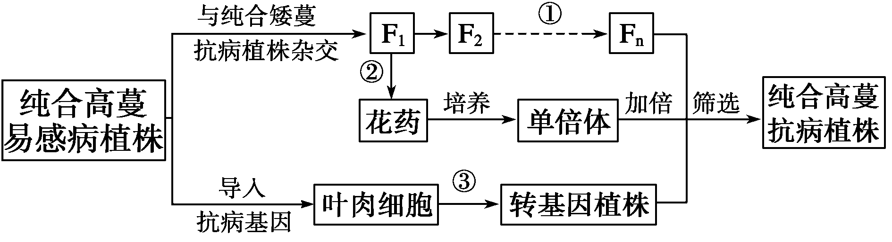
A．过程①的自交代数越多，纯合高蔓抗病植株的比例越高
B．过程②可以取任一植株的适宜花药作培养材料
C．过程③包括脱分化和再分化两个过程
D．图中筛选过程不改变抗病基因频率
题组二 基因工程
5．在用基因工程技术构建抗除草剂的转基因烟草过程中，下列操作正确的是(多选)( )
A．用限制性核酸内切酶切割烟草花叶病毒的核酸
B．用DNA连接酶连接经切割的抗除草剂基因和载体
C．将重组DNA分子导入烟草原生质体
D．用含除草剂的培养基筛选转基因烟草细胞
6．基因工程是将目的基因通过一定过程，转入到受体细胞，经过受体细胞的分裂，使目的基因的遗传信息扩大，再进行表达，从而培养成工程生物或生产基因产品的技术。你认为支持基因工程技术的理论有(多选)( )
A．遗传密码的通用性
B．不同基因可独立表达
C．不同基因表达互相影响
D．DNA作为遗传物质能够严格地自我复制
7．人们试图利用基因工程的方法，用乙种生物生产甲种生物的一种蛋白质。生产流程是：甲生物的蛋白质→mRNA――→目的基因――→与质粒DNA重组――→导入乙细胞――→获得甲生物的蛋白质，下列说法正确的是( )
A．①过程需要的酶是逆转录酶，原料是A、U、G、C
B．②要用限制酶切断质粒DNA，再用DNA连接酶将目的基因与质粒连接在一起
C．如果受体细胞是细菌，可以选用枯草杆菌、炭疽杆菌等
D．④过程中用的原料不含有A、U、G、C
题组三 应用提升
8．生物世界广泛存在着变异，人们研究并利用变异可以培育高产、优质的作物新品种。下列能产生新基因的育种方式是( )
A．“杂交水稻之父”袁隆平通过杂交筛选技术培育出高产的超级水稻
B．用X射线进行大豆人工诱变育种，从诱变后代中选出抗病性强的优良品种
C．通过杂交筛选和人工染色体加倍技术，成功培育出抗逆能力强的八倍体小黑麦
D．把合成β胡萝卜素的有关基因转进水稻，培育成可防止人类V_{A}缺乏症的转基因水稻
9．(2011·连云港月考)搭乘“神舟七号”飞船进入太空诱变的87个品系的蔬菜种子，已运回甘肃天水航天育种基地，选育工作于2009年展开。太空育种的原理及优势是利用太空特殊的环境( )
A．诱发基因突变、产生新基因和新性状
B．诱发基因重组、产生新性状和新的基因型
C．诱发染色体变异、产生新性状和新的基因型
D．诱发染色体变异、得到生育期短和产量高的新品种
题 号 | 1 | 2 | 3 | 4 | 5 | 6 | 7 | 8 | 9
答 案
10.(2011·四川卷，31Ⅱ)小麦的染色体数为42条。下图表示小麦的三个纯种品系的部分染色体及基因组成：
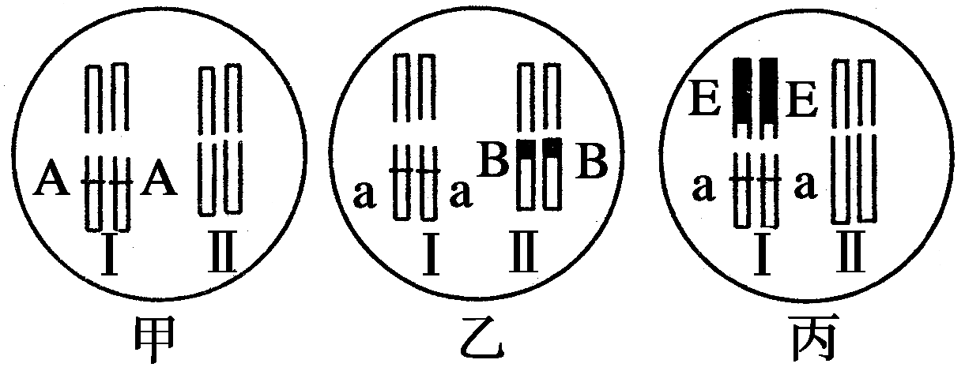
Ⅰ、Ⅱ表示染色体，A为矮秆基因，B为抗矮黄病基因，E为抗条斑病基因，均为显性。乙品系和丙品系由普通小麦与近缘种偃麦草杂交后，经多代选育而来(图中黑色部分是来自偃麦草的染色体片段)。
(1)乙、丙品系在培育过程发生了染色体的________变异。该现象如在自然条件下发生，可为________提供原材料。
(2)甲与乙杂交所得到的F₁自交，所有染色体正常联会，则基因A与a可随____________的分开而分离。F₁自交所得F₂中有______种基因型，其中仅表现抗矮黄病的基因型有________种。
(3)甲与丙杂交所得到的F₁自交，减数分裂中Ⅰ_{甲}与Ⅰ_{丙}因差异较大不能正常配对，而其他染色体正常配对，可观察到________个四分体；该减数分裂正常完成，可产生________种基因型的配子，配子中最多含有________条染色体。
(4)让(2)中F₁与(3)中F₁杂交，若各种配子的形成机会和可育性相等，产生的种子均发育正常，则后代植株同时表现三种性状的几率为________。
11．下图为基因工程技术生产人胰岛素的操作过程示意图，请据图回答：
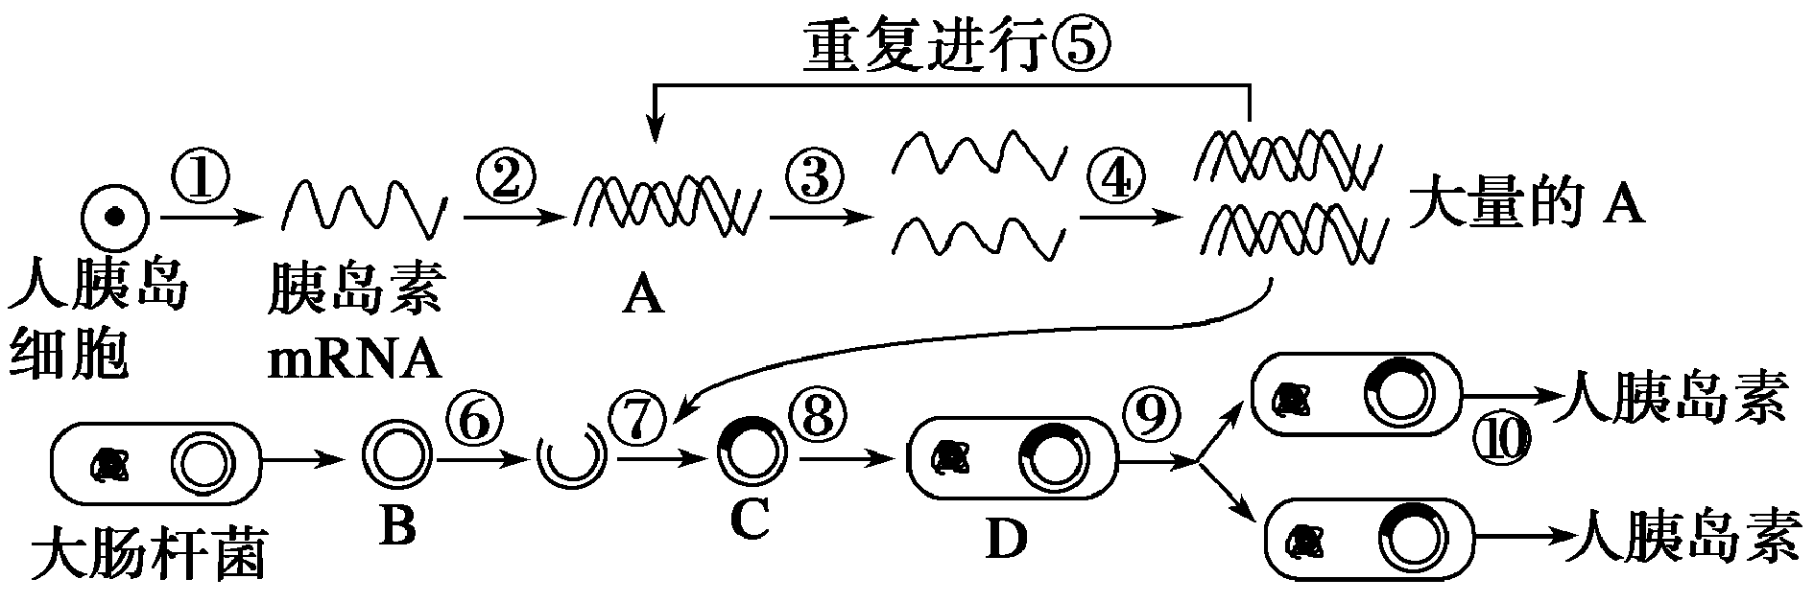
(1)能否利用人的皮肤细胞来完成①过程________，为什么？____________________

________________________________________________________________________。
(2)过程②代表的生理过程是________；过程③常用的方法是________，根据图中信息，过程④完成需要的物质是_____________________________________________________。
(3)若A中共有a个碱基对，其中鸟嘌呤有b个，则③④⑤过程连续进行4次，至少需要提供胸腺嘧啶________个。
(4)在利用A、B获得C的过程中，必须用__________________切割A和B，再加入________，才可形成C。
(5)中心法则的表达式为___________________________________________________。

学案30 从杂交育种到基因工程
课前准备区
一、1.优良性状 选择和培育 2.基因重组 3.杂交 自交
思考 在杂交育种中，如果新品种是杂合子，每年都要育种。如果新品种是纯合子，要通过多代自交淘汰杂合子。
二、1.基因突变 2.基因突变 3.提高突变率
思考 卫星搭载种子是利用宇宙空间的强辐射和微重力的作用诱发基因突变。
三、1.DNA重组技术 某种基因 定向 2.(1)限制性核酸内切酶 (2)DNA连接酶
(3)质粒 动植物病毒 3.(1)目的基因 (2)运载体 (3)受体细胞 (4)检测和鉴定 4.作物育种 环境保护
思考 DNA连接酶连接的是双链DNA片段。DNA聚合酶是在DNA复制时，将单个的脱氧核苷酸连接成单链DNA分子。
课堂活动区
探究点一
两个或多个品种的优良性状通过交配 物理因素或化学因素 基因突变 基因重组 基因突变 有性生殖 射线 诱变剂 新基因 突变率 新基因 少
探究示例1 A [诱变育种的原理是基因突变，通过物理、化学等方法使基因结构发生改变，从而使基因控制的相应性状发生改变；基因重组一般发生在减数第一次分裂的四分体时期或后期；由于基因突变的不定向性，通过诱变育种的方法培育新品种，需要处理大量材料，才能从中选择出优良品种；杂交育种选育品种时，F₁一般是杂合子，自交后代的性状会发生分离，因此一般从F₂进行选种。]
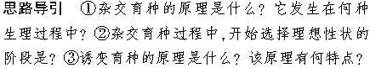
变式训练1 (1)基因突变 可遗传变异 (2)诱变育种 基因重组 (3)发生频率低、不定向 (4)发酵工程 选育优良菌种
解析 (1)从“这株水稻的后代发生了变异”的事实说明该变异为基因突变，属于可遗传的变异。(2)这种利用太空微重力和强辐射条件进行的育种属于诱变育种，其原理为基因突变；而传统杂交育种的原理是基因重组。(3)基因突变具有突变频率低、不定向性和弊多利少性等特点。
探究点二
1．(1)不同生物的DNA分子具有相同结构。
(2)基因是控制生物性状的基本结构单位和功能单位。
(3)各种生物共用一套遗传密码。
2．(1)限制性核酸内切酶——基因的“剪刀”
一种限制性核酸内切酶只能识别一种特定的核苷酸序列，并且能够在特定的切点上切割DNA分子。
(2)DNA连接酶——基因的“针钱”
连接限制性核酸内切酶切开的断口。
(3)运载体——基因的运输工具
作为运载体必须具备的条件：①能够在宿主细胞内复制并稳定地保存。②含有多个限制酶切点，以便和外源基因相连。③含有标记基因，以便于筛选。
3．(1)提取目的基因；(2)目的基因与运载体的结合；(3)将目的基因导入受体细胞；
(4)目的基因的检测和鉴定。
探究示例2 D [若能在受体细胞中检测到目的基因产物，则可表明目的基因完成了在受体细胞中的表达，D选项表明人的干扰素基因已经在受体细胞酵母菌中成功表达。]

变式训练2 (1)限制性核酸内切酶 DNA连接酶
(2)人和羊DNA分子的空间结构、化学组成相同；有互补的碱基序列(答出其中一点即可)
(3)基因重组 人体蛋白质基因在羊体细胞内控制合成人体蛋白质
(4)安全，因为目的基因导入受体细胞后没有改变，控制合成的人体蛋白质成分没有改变。(或不安全，因为目的基因导入受体细胞后，可能由于羊细胞中某些成分的影响，合成的蛋白质成分可能发生一定的改变。)
解析 本题主要考查基因工程的一般步骤、操作工具、应用以及转基因技术的安全性等知识。(1)基因工程的基本操作中用到的工具酶有限制性核酸内切酶、DNA连接酶。(2)不同生物的DNA分子的化学组成和空间结构相同，即都具有相同的物质基础和结构基础。(3)人体蛋白质基因导入羊体内并成功地表达，使羊产生新的性状，这是将一种基因导入另一种生物，变异类型属于基因重组，目的基因成功表达的含义是人体蛋白质基因在羊体细胞内通过转录、翻译两个过程控制合成人体蛋白质。(4)为开放性的题目，但要注意回答的理由要与观点相对应。
探究点三
有性生殖 不同性状 定向 同一 不同 有性生殖 无性生殖 小 大 直接定向 新品种不同 变异
探究示例3 C [通过返回式卫星搭载种子培育出太空椒属于太空育种，其原理为基因突变；通过体细胞克隆技术培养出克隆牛属于无性生殖，应用的原理是细胞核的全能性；用一定浓度的生长素处理，获得无子番茄应用的是生长素的生理作用。]
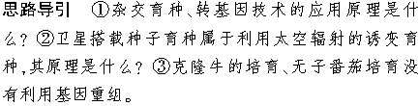
构建知识网络
基因工程育种 杂交 诱变 单倍体 DNA连接酶
课后练习区
1．A [小麦一般无法用人工嫁接方法，白粒矮秆性状已出现，不需要诱变育种。单倍体育种技术要求高，而小麦的杂交育种操作简单，并且可以在两三年内获得大量麦种。]
2．C
方法链接 聚焦“育种方法”
(1)各种育种方式中杂交育种、单倍体育种、多倍体育种都是不改变生物原有的基因，只是对原有的基因进行重组或纯合，培育出新基因型的新品种。诱变育种和转基因育种可以增加该物种没有的新基因。
(2)选择育种方式要根据育种目的和提供的材料选择合适的育种方法。比如培育无子西瓜，就选择多倍体育种；培育从没有过的优良性状的品种，则选择诱变品种；如果要将两个个体的优良性状集中到一个个体上，则可以选择杂交育种或单倍体育种，单倍体育种的进程更快；如果要克服远源杂交不亲和的障碍，则可以选择基因工程育种。
(3)根据个体的基因型变化分析育种图解，如下图
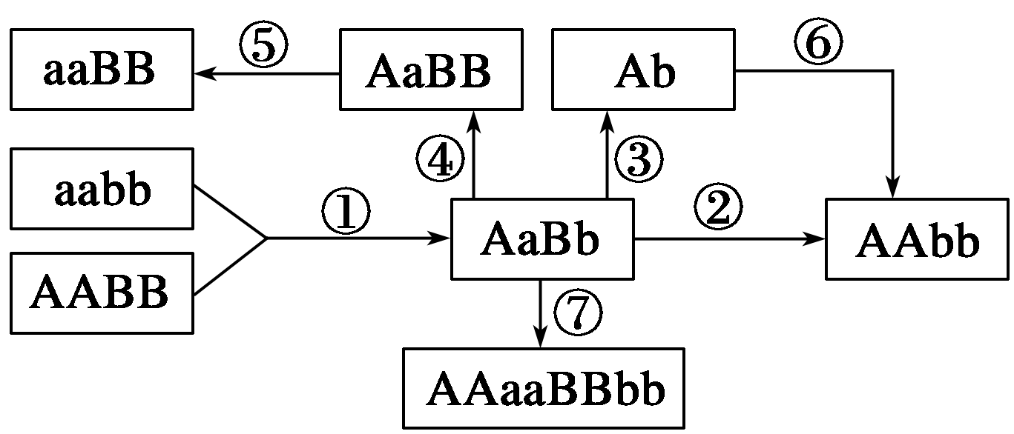
根据基因型的变化可以判断：“aabb×AABB→AaBb→AAbb”为杂交育种，“aabb×AABB→AaBb→Ab→AAbb”为单倍体育种，“aabb×AABB→AaBb→AaBB→aaBB”为诱变育种，“aabb×AABB→AaBb→AAaaBBbb”为多倍体育种。
3．D [由表中优点和缺点可知：①为杂交育种，②为诱变育种，③为单倍体育种，④为多倍体育种。]
4．D [过程①为从F₂中选择高蔓抗病植株连续自交，F₂中的高蔓抗病植株中有纯合子和杂合子，杂合子自交发生性状分离，通过筛选再自交，自交代数越多，纯合子所占比例越高；F₁代植株的基因型是相同的，都是双杂合子，所以在进行花药离体培养时可以用F₁代任一植株的花药作培养材料；过程③是植物组织培养的过程，包括脱分化和再分化两个过程；通过图中的筛选可以使抗病的基因频率增加。]
5．BCD
特别提醒 (1)微生物常做受体细胞的原因是因其繁殖速度快、代谢旺盛、目的产物多。
(2)目的基因表达的标志：通过转录翻译合成出相应的蛋白质。
(3)只有第三步将目的基因导入受体细胞不涉及到碱基互补配对。
(4)限制性核酸内切酶和DNA连接酶的作用部位都是脱氧核苷酸之间形成的磷酸二酯键(不是氢键)，只是一个切开，一个连接。
(5)质粒是最常用的运载体，不要把质粒同运载体等同，除此之外，噬菌体和动植物病毒也可作为运载体。运载体的化学本质为DNA，其基本单位为脱氧核苷酸。
(6)要想从DNA上切下某个基因，应切2个切口，产生4个黏性末端。
(7)DNA酶即DNA水解酶，是将DNA水解的酶；DNA聚合酶是在DNA复制过程中，催化形成新DNA分子的酶，是将单个游离的脱氧核苷酸加到DNA片段上，需要模板；但DNA连接酶是将两个DNA片段的两个缺口同时连接，不需要模板，两者作用的化学键相同，都是磷酸二酯键。
(8)原核生物基因(如抗虫基因来自苏云金芽孢杆菌)可为真核生物(如棉花)提供目的基因。
(9)限制酶在第一步和第二步操作中都用到，且要求同一种酶，目的是产生相同的黏性末端；第二步中两种工具酶都用到。
(10)受体细胞动物一般用受精卵，植物若用体细胞则通过组织培养的方式形成新个体。
(11)抗虫棉只能抗虫，不能抗病毒、细菌。
6．ABD [转基因之所以在不同生物间可以进行，是因为遗传密码的通用性，不同基因表达的独立性，DNA自我复制的严格性。]
7．B [①过程是逆转录，利用逆转录酶合成DNA片段，需要的原料是A、T、G、C；②是目的基因与质粒DNA重组阶段，需要限制酶切断质粒DNA，再用DNA连接酶将目的基因与质粒连接在一起；③如果受体细胞是细菌，则不应该用致病菌，而炭疽杆菌是致病菌；④过程是基因的表达过程，原料中含有A、U、G、C。]
8．B [基因突变可产生新的基因，转基因技术和杂交筛选技术可产生新的基因型，但不会产生新的基因。]
9．A [太空育种也属于诱变育种，因此太空育种的原理是诱发基因突变，优势是利用太空特殊的环境产生新基因和新性状。]
10．(1)结构 生物进化 (2)同源染色体 9 2
(3)20 4 22 (4)3/16
11．(1)不能 皮肤细胞中的胰岛素基因未表达(或未转录)，不能形成胰岛素mRNA
(2)逆转录 加热解旋 ATP、DNA聚合酶、脱氧核苷酸
(3)15(a—b) (4)同一种限制性核酸内切酶 DNA连接酶
(5)